目录

无线soufun-web使用手册 1

1. 苹果IOS用户: 1

1.1. 连接ssid 1

1.2. 页面认证 2

1.3. 正常上网 3

2. android用户: 4

2.1. 连接ssid 4

2.2. 页面认证 4

2.3. 正常上网 6

3. windows用户: 7

3.1. 连接ssid 7

3.2. 页面认证 8

3.3. 正常上网 8

无线soufun-guest使用手册 9

# 无线soufun-web使用手册

大家好，近期我们对公司的无线上网系统进行了改造。新加了web_portal认证方式。

具体使用情况如下：

打开无线信号搜索，能看到一个新的ssid：soufun-web

下面依终端设备型号不同，一一细说登陆过程。

# 苹果IOS用户:

* 1. 连接ssid

连接soufun-web这个ssid：

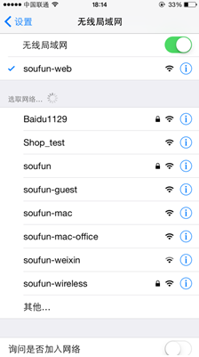

可以直接连上，有的ios版本这时候会直接弹出一个浏览器窗口，有的需要打开手机浏览器，任意访问一个网页。

* 1. 页面认证

这时候会弹出一个web认证页面：

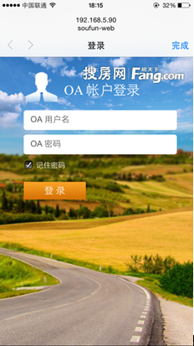

输入自己的OA账号的用户名密码，点击页面下方的“登陆”。

认证成功：

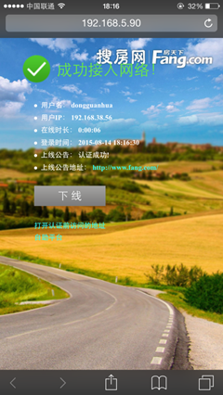

* 1. 正常上网

弹出认证成功的页面后，会自动跳转到您想访问的页面。然后就可以上网。



# android用户:

* 1. 连接ssid

搜到soufun-web的ssid，点击连接

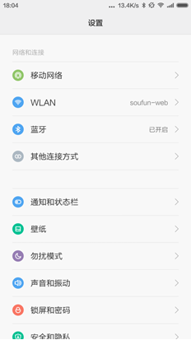

可以直接连上，有的ios版本这时候会直接弹出一个浏览器窗口，有的需要打开手机浏览器，任意访问一个网页。

* 1. 页面认证

这时候会弹出一个认证界面。

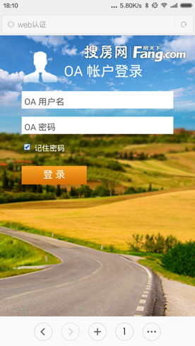

输入自己的OA账户用户名密码，点击下面的登陆。

弹出认证成功页面

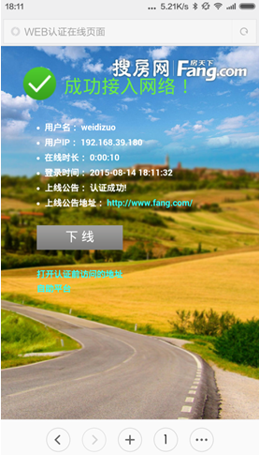

* 1. 正常上网

然后就可以正常上网啦。打开浏览器可以正常访问其他网站啦。

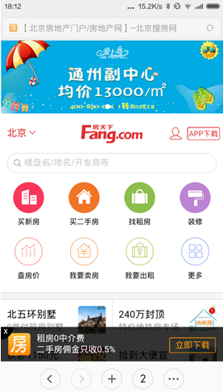

# windows用户:

* 1. 连接ssid

点开无线网，搜到soufun-web的ssid，点击连接

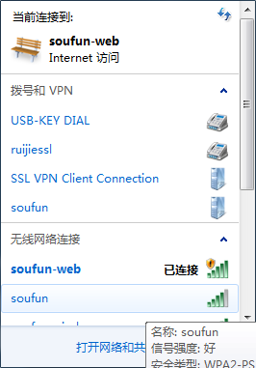

然后会显示已经连接上，但是还是上不了网。

* 1. 页面认证

打开浏览器，访问任意网站，会弹出一个认证界面；输入自己的OA账号用户名密码，点击登录。



弹出认证成功的页面。



* 1. 正常上网

成功以后这个页面就可以关闭了，就可以正常上网了。



# 无线soufun-guest使用手册

大家好，近期我们对公司的无线上网系统进行了改造，新加了访客模式上网，适用于接待非公司员工的访客来公司给他们提供上网服务。

具体使用情况如下：

认证过程需要两个角色完成：访客A和已经连接soufun-web上网的公司员工B。

访客A打开无线信号搜索，能看到一个新的ssid：soufun-guest。

1. 连接soufun-guest这个ssid：

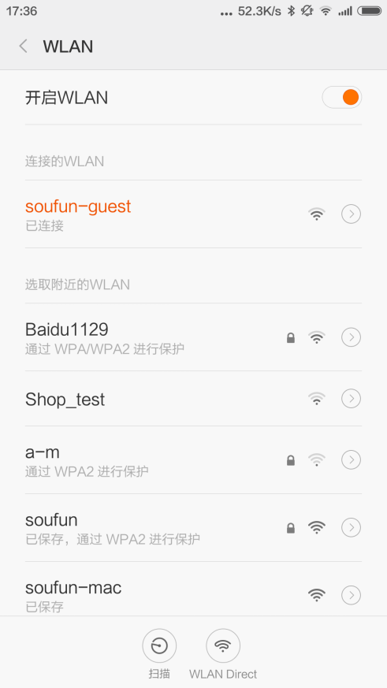

可以直接连上，有的手机版本这时候会直接弹出一个浏览器窗口，有的需要打开手机浏览器，任意访问一个网页。

1. 这时候访客A的手机会弹出一个认证页面，页面正中间是一个二维码：

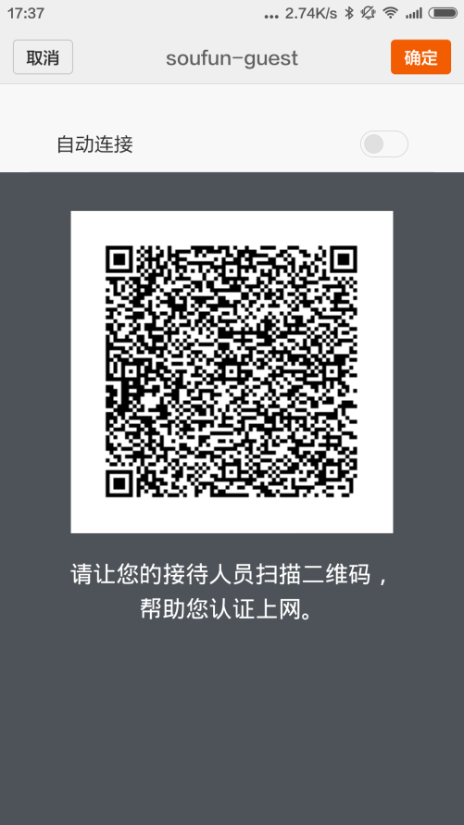

这时候需要员工B（已经连上soufun-web的ssid）打开微信扫一扫，扫描一下访客A的二维码。

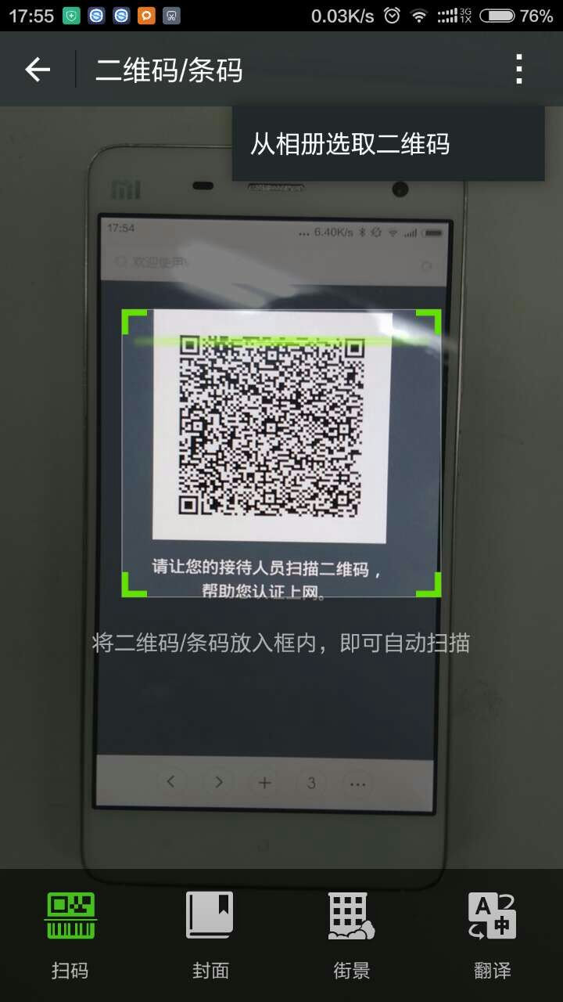

认证成功：

搜房员工B的认证成功页面：



访客A的认证成功页面：

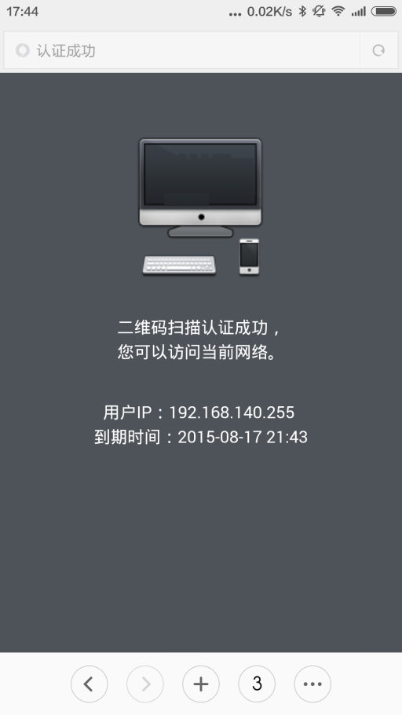

之后，就可以正常上网啦。